Geometrische Verteilung – Erarbeitung – Lösungen
- individuelle Schätzung
- $P\left(X=1\right)=\frac{1}{6}$ , $P\left(X=2\right)=\frac{5}{6}∙\frac{1}{6}=\frac{5}{36}$ , $P\left(X=7\right)={\left(\frac{5}{6}\right)}^{6}∙\frac{1}{6}$ ,
$P\left(X=k\right)={\left(\frac{5}{6}\right)}^{k-1}∙\frac{1}{6}$
$X$ kann die folgenden Werte annehmen:
alle natürlichen Zahlen, also 0, 1, 2 …
- $P\left(X=k\right)=$ ${\left(1-p\right)}^{k-1}∙p$ für $k∈N\backslash \{0\}$.
Anmerkung 2: Dann ist $P\left(X=k\right)={\left(1-p\right)}^{k}∙p$ für $k∈N$.
- Nachweis:
  - Nicht-Negativität: Für jedes $k$ ist $0≤P\left(X=k\right)≤1$,
da $0≤p≤1$ und damit auch $0≤(1-p)≤1$,
also auch $0≤{\left(1-p\right)}^{k-1}∙p≤1$.
  - Normiertheit: $\sum_{k=1}^{∞}{P(X=k)}=\sum_{k=1}^{∞}{{\left(1-p\right)}^{k-1}∙p}$
$$=p∙\sum_{k=1}^{∞}{{\left(1-p\right)}^{k-1}}=p∙\sum_{k=0}^{∞}{{\left(1-p\right)}^{k}}=p∙\frac{1}{1-\left(1-p\right)}=\frac{p}{p}=1$$
- p = $\frac{1}{6}$
k | 1 | 2 | 3 | 4 | 5 | 6 | …
P(X = k) | 0,1667 | 0,1389 | 0,1157 | 0,0965 | 0,0804 | 0,0670 | …

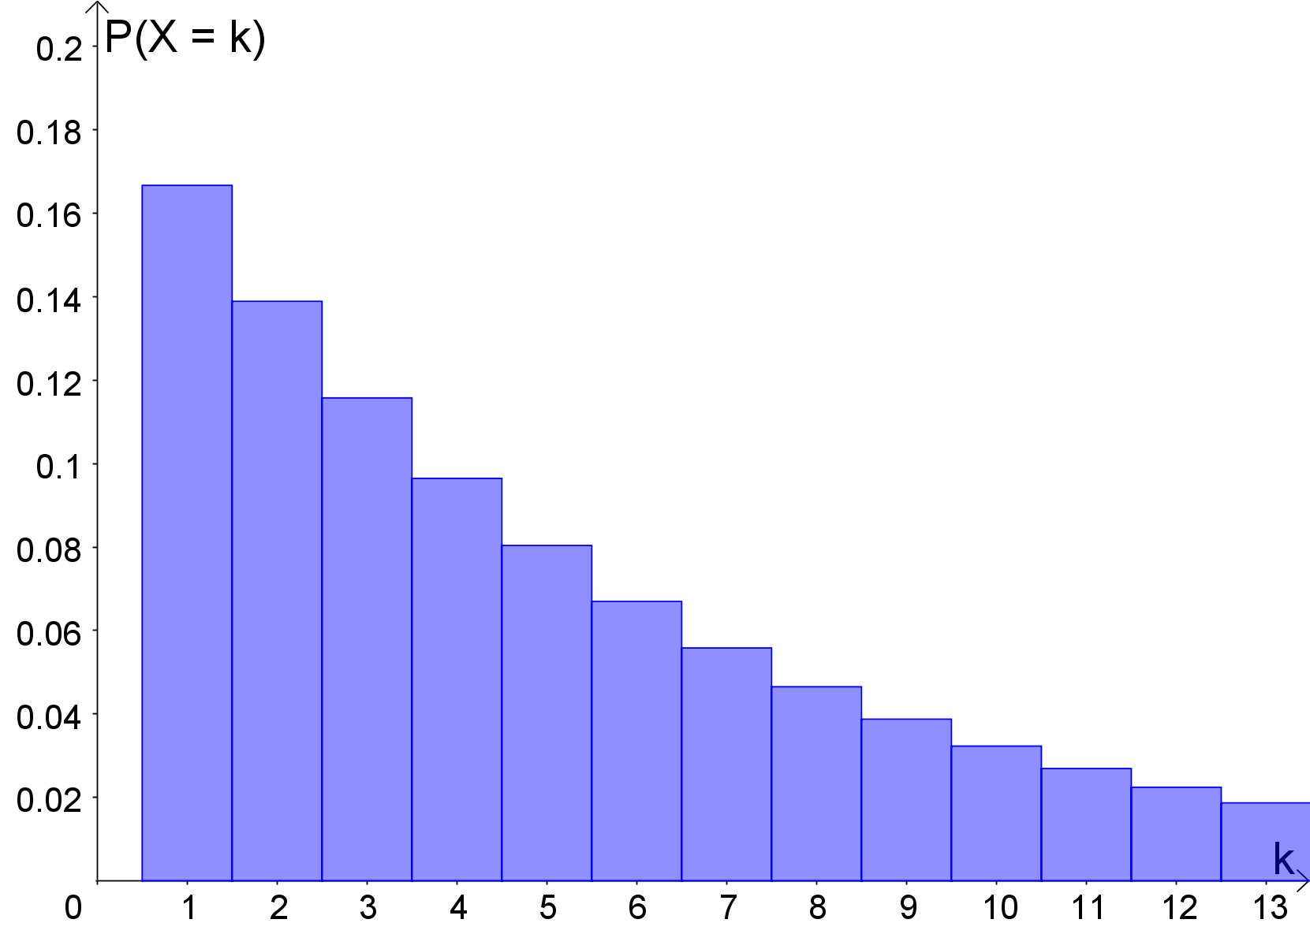
p = $\frac{1}{2}$
k | 1 | 2 | 3 | 4 | 5 | 6 | …
P(X = k) | 0,5 | 0,25 | 0,125 | 0,0625 | 0,03125 | 0,0156 | …

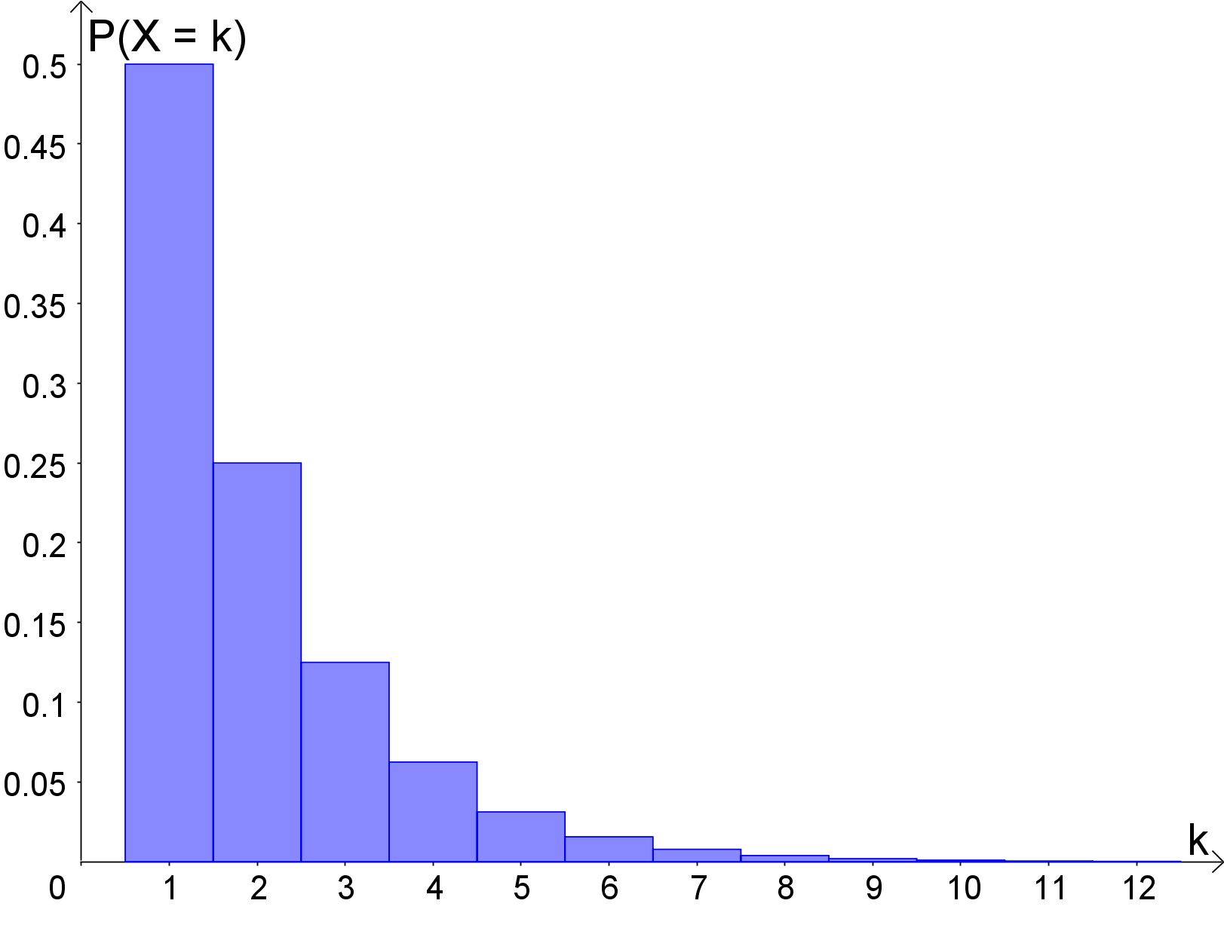
- $E\left(Y\right)=y_{1}∙P\left(Y=y_{1}\right)+y_{2}∙P\left(Y=y_{2}\right)+…+y_{n}∙P\left(Y=y_{n}\right)$
$$=\sum_{k=1}^{n}{y_{k}∙P(Y=y_{k})}$$
- $E\left(X\right)=\sum_{k=1}^{∞}{k∙P\left(X=k\right)}=\sum_{k=1}^{∞}{k∙q^{k-1}∙p}$
$$=p+2qp+3q^{2}p+4q^{3}p+5q^{4}p+…$$
$$=\left(1-q\right)+2q\left(1-q\right)+3∙q^{2}∙\left(1-q\right)+4∙q^{3}∙(1-q)+5q^{4}(1-q)+…$$
$$=1-q+2q-2q^{2}+3q^{2}-3q^{3}+4q^{3}-4q^{4}+5q^{4}-5q^{5}+…$$
$$=1+q+q^{2}+q^{3}+q^{4}+…$$
$$=\sum_{j=0}^{∞}{q^{j}}=\frac{1}{1-q}=\frac{1}{p}$$
- $E\left(X\right)=\frac{1}{\frac{1}{6}}=6$

Geometrische Verteilung – Aufgaben – Lösungen
- $p=0,7$
k | 1 | 2 | 3 | 4 | 5 | 6 | …
P(X = k) | 0,7 | 0,21 | 0,063 | 0,0189 | 0,00567 | 0,0017 | …
- a) Beim beschriebenen Münzwurf handelt es sich um ein Bernoulli-Experiment mit der Trefferwahrscheinlichkeit $p=\frac{1}{4}$. Da $X$ die Anzahl der Durchführungen bis zum ersten Treffer, zählt ist $X$ geometrisch verteilt mit Parameter $p=\frac{1}{4}$.
b) $E\left(X\right)=4$. Auf lange Sicht sind im Durchschnitt vier Versuche nötig, um mit zwei Münzen zweimal Zahl zu werfen.
- a) $\{X>k\}$ bedeutet, dass bei den ersten $k$ Durchführungen des zugrundeliegenden Bernoulli-Experiments kein Treffer auftritt, d.h. es tritt $k$-mal nacheinander Niete auf. Damit ist $P\left(X>k\right)={\left(1-p\right)}^{k}$.
b) $\{X≤k\}$ ist das Gegenereignis von $\{X>k\}$, also ist nach Teilaufgabe a $P\left(X≤k\right)=1-P\left(X>k\right)=1-{\left(1-p\right)}^{k}$.
- $X$ zählt die Anzahl der Würfe bis zur ersten Sechs. Dann ist $X$ geometrisch verteilt mit Parameter $p=\frac{1}{6}$.
  - $P\left(X≤6\right)=1-{\left(\frac{5}{6}\right)}^{6}≈0,6651$
  - $P\left(X>10\right)={\left(\frac{5}{6}\right)}^{10}≈0,1615$
  - $P\left(X≤k\right)≥0,9 ⟺ {1-\left(\frac{5}{6}\right)}^{k}≥0,9 ⟺ {\left(\frac{5}{6}\right)}^{k}≥0,1 ⟺ k≥\log_{\frac{5}{6}}{0,1} ⟺ k≥12,6$
Man muss mindestens 13-mal würfeln, um mit einer Wahrscheinlichkeit von mindestens 90 % mindestens eine Sechs zu werfen.
- $X$ zählt die Anzahl der Züge, bis die rote Kugel gezogen wurde. $X$ ist geometrisch verteilt mit Parameter $p=\frac{1}{5}$.
  - $P\left(X=3\right)={\left(\frac{4}{5}\right)}^{2}∙\frac{1}{5}=\frac{16}{125}=0,128$
  - $P\left(X≤5\right)=1-{\left(\frac{4}{5}\right)}^{5}≈0,672$
  - $E\left(X\right)=5$. Also wird im Mittel auf lange Sicht fünfmal gezogen, bis die rote Kugel zum ersten Mal gezogen wird.
  - $P\left(X≤3\right)=1-{\left(\frac{4}{5}\right)}^{3}=0,488$. Damit ist die Gewinnwahrscheinlichkeit für Benjamin etwas geringer als die für Anna. Da der mögliche Gewinn gleich ist, ist das Spiel nicht fair. Allerdings ist es näherungsweise fair.
Wenn $Y$ den Gewinn für Benjamin beschreibt, so ist $E\left(Y\right)=0,488-0,512=0,024$. Im Mittel verliert Benjamin auf lange Sicht durchschnittlich ca. 2 Cent pro Spiel.
- Nach der Definition der bedingten Wahrscheinlichkeit ist
$P\left(X=k+l | X>k\right)=\frac{P\left(\{X=k+l\}∩\{X>k\}\right)}{P(X>k)}=\frac{P\left(X=k+l\right)}{P(X>k)}$, denn $\{X=k+l\}⊆\{X>k\}$ (Wenn man $k+l$ Durchführungen bis zum ersten Treffer hat, dann hat man mehr als $k$ Durchführungen bis zum ersten Treffer.)
Mit den zugehörigen Wahrscheinlichkeiten, der Formel aus Aufgabe 3 a) und dem Potenzgesetz ergibt sich $\frac{P\left(X=k+l\right)}{P(X>k)}=\frac{{\left(1-p\right)}^{k+l-1}∙p}{{\left(1-p\right)}^{k}}={\left(1-p\right)}^{l-1}∙p=P(X=k+l)$.
Interpretation: Wenn bekannt ist, dass man länger als $k$ Würfe auf die erste Sechs warten muss, dann ist die Wahrscheinlichkeit, dass diese nach $k+l$ Würfen kommt, gleich groß wie die, dass ich beim Würfeln $l$ Durchführungen auf die erste Sechs warte.
- a) Anja gewinnt in den Fällen: A, BAA, BABAA, BABABAA, BABABABAA usw.
Die Wahrscheinlichkeit beträgt:
$$p+\left(1-p\right)∙p^{2}+{\left(1-p\right)}^{2}∙p^{3}+{\left(1-p\right)}^{3}∙p^{4}+{\left(1-p\right)}^{4}∙p^{5}+… \\ =p∙\left(1+\left(1-p\right)∙p+{\left(1-p\right)}^{2}∙p^{2}+{\left(1-p\right)}^{3}∙p^{3}+{\left(1-p\right)}^{4}∙p^{4}+…\right)$$$=p∙\sum_{k=0}^{∞}{p^{k}∙{\left(1-p\right)}^{k}}$=$p∙\sum_{k=0}^{∞}{{\left(p∙\left(1-p\right)\right)}^{k}}=p∙\frac{1}{1-p∙\left(1-p\right)}=\frac{p}{1-p∙(1-p)}$
nach der Formel für die geometrische Reihe.
b) Beide Spielerinnen besitzen dieselbe Wahrscheinlichkeit, wenn Anjas Gewinnwahrscheinlichkeit $\frac{1}{2}$ beträgt. Die Gleichung $\frac{p}{1-p∙(1-p)}=\frac{1}{2}$ führt auf die quadratische Gleichung $p^{2}-3p+1=0$ mit den Lösungen $p_{1,2}=\frac{3±\sqrt{5}}{2}$. Da $p{}_{2}>1$ ist, ist nur $p_{2}$ relevant.

